

G18小组

软件工程系列课程教学辅助网站

游客用例描述

中华人民共和国国家标准GB/T 8567-2006



|  |  |  |
| --- | --- | --- |
| 文件状态：  [ √ ] 草稿  [ ] 正式发布  [ ] 正在修改 | 文件标识： | G18-Project Plan |
| 当前版本： | V0.1 |
| 作者： | 陈妍蓝、陈遵义、郑巧雁、张琪、宋翼虎 |
| 完成日期： | 2018年11月16日 |

**版本历史**

|  |  |  |  |  |
| --- | --- | --- | --- | --- |
| 版本/状态 | 参与者 | 起止日期 | 备注 | 审核人 |
| V0.1 | 张琪 | 2018年11月3日 | 游客用例描述初步编写 | 陈妍蓝 |
| V0.2 | 郑巧雁 | 2018年11月16日 | 进一步修改 | 陈妍蓝 |

目录

一、 游客用户相关 4

1. 1游客注册用例描述 4

1.2游客查看主页用例描述 4

# 游客用户相关

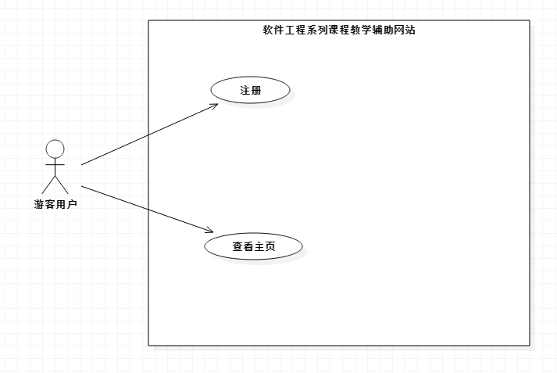

## 1游客注册用例描述

|  |  |
| --- | --- |
| 用例名称 | 注册 |
| 用例编号 | Uc001 |
| 用例概述 | 让游客进行注册 |
| 参与者 | 游客 |
| 前置条件 | 进入主页面 |
| 基本事件流 | 1.点击注册按钮  2.选择用户类别  3.输入注册信息  4.提交 |
| 其他事件流 | 无 |
| 异常事件流 | 1.注册信息已存在  2.注册信息不合规  3.网站崩溃 |
| 其他事件流 | 无 |
| 后置条件 | 无 |

## 1.2游客查看主页用例描述

|  |  |
| --- | --- |
| 用例名称 | 查看主页 |
| 用例编号 | Uc002 |
| 用例概述 | 游客对网站主页进行查看 |
| 参与者 | 游客 |
| 前置条件 | 进入网站 |
| 基本事件流 | 1. 进入网站 2. 查看 |
| 其他事件流 | 无 |
| 异常事件流 | 1. 网站崩溃 |
| 后置条件 | 无 |